2019年度
中国共产党洛阳市西工区委员会组织部部门决算

二〇二〇年十月十五日
目 录
第一部分 中国共产党洛阳市西工区委员会组织部单位概况概况
- 部门职责
- 机构设置
第二部分 2019年度部门决算表（报表附后）
一、收入支出决算总表
二、收入决算表
三、支出决算表
四、财政拨款收入支出决算总表
五、一般公共预算财政拨款支出决算表
六、一般公共预算财政拨款基本支出决算表
七、一般公共预算财政拨款“三公”经费支出决算表
八、政府性基金预算财政拨款收入支出决算表
第三部分 2019年度部门决算情况说明
一、收入支出决算总体情况说明
二、收入决算情况说明
三、支出决算情况说明
四、财政拨款收入支出决算总体情况说明
五、一般公共预算财政拨款支出决算情况说明
六、一般公共预算财政拨款基本支出决算情况说明
七、一般公共预算财政拨款“三公”经费支出决算情况说明
八、预算绩效情况说明
九、政府性基金预算财政拨款支出决算情况说明
十、机关运行经费支出情况说明
十一、政府采购支出情况说明
十二、国有资产占用情况说明
第四部分 名词解释

第一部分 中国共产党洛阳市西工区委员会组织部概况

一、主要职责
1、贯彻落实党中央关于组织和干部工作的方针政策和决策部署及省委、市委、区委的工作要求；结合实际，制订或参与制订本区内组织、干部、人事工作的有关政策和制度。
2、研究和指导全区各级各类组织特别是党的基层组织建设；探索各领域基层党组织的设置，创新党组织的活动方式，适时对基层党组织进行调整，指导区属各级各类基层党组织按期换届工作。
3、参与区委、人大、政府、政协换届工作。
4、负责指导区属机关党委、党总支、党支部的思想政治建设、作风建设；指导机关党组织做好组织换届、调整和党员的教育、管理等日常工作。
5、负责协调、规划和指导党员的教育工作，主管党员管理和发展工作。
6、负责提出列入区委管理的领导班子和领导干部调整、配备和意见和建设；负责科级班子和干部的考核、考察和任免工作；负责各单位股级干部的备案审查和宏观管理工作；按照干部管理权限负责审核办理干部的工资待遇和退休审批。
7、负责全国组织工作和干部工作的检查落实，研究加强对科级以上领导干部的监督，及时向区委反映组织工作和干部工作方面的重要情况，并提出建议。
8、主管全区干部教育工作，制订全区干部教育计划；承担科级干部、组工干部和其他有关干部的培训工作。
9、贯彻落实《中华人民共和国公务员法》等相关规定，负责全区公务员管理工作。
10、承担部分机关事业单位进出、调动职责。按照管理权限负责相关人员（包括公务员、参照公务员法管理人员，科级干部，党群系统所属事业单位一般人员等）的调动申请接受、档案审查、开具调动介绍信和工资待遇核定等相关事宜。
11、负责指导、协调全区人才工资，贯彻落实党的人才工资方针、政策；负责全区人才工资的战略规划、政策研究、宏观指导和工作协调；审议并协调落实全区各类高层次人才队伍建设规划；负责全区高层次人才队伍的培养、使用、管理和服务工作。
12、负责本部门及所属事业单位登记、网上名称管理工作。
13、归口管理区委机构编制委员会办公室。
14、归口管理区委老干部局。
15、完成区委交办的其他任务。

二、机构设置

中国共产党洛阳市西工区委员会组织部内设机构 6 个，包括办公室、组织股、区直机关党的工作办公室、党员教育管理股、干部股、干部监督股。
从决算单位构成看，中国共产党洛阳市西工区委员会组织部部门决算包括：本级决算。
纳入本部门 2018 年度部门决算编制范围的单位共 1 个，其中二级预算单位 0 个，具体是：
1. 中国共产党洛阳市西工区委员会组织部本级

第二部分 2019年度部门决算表

（报表附后）

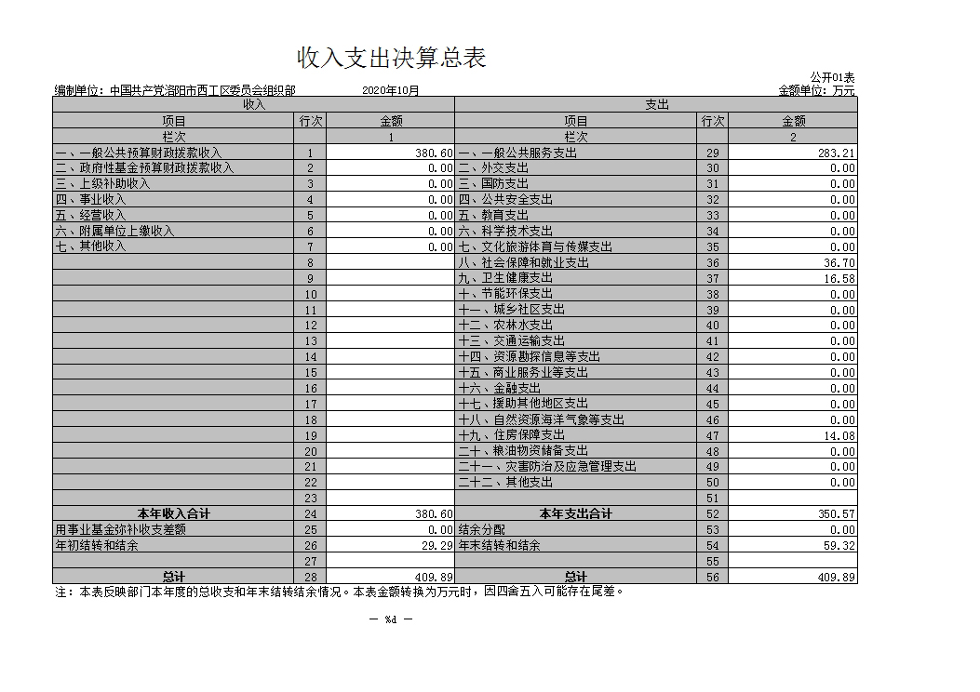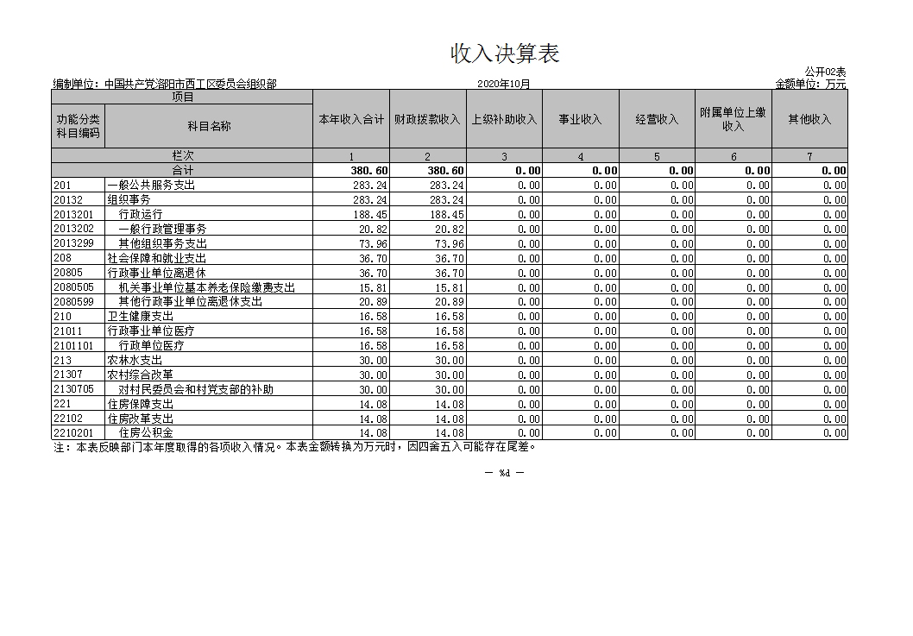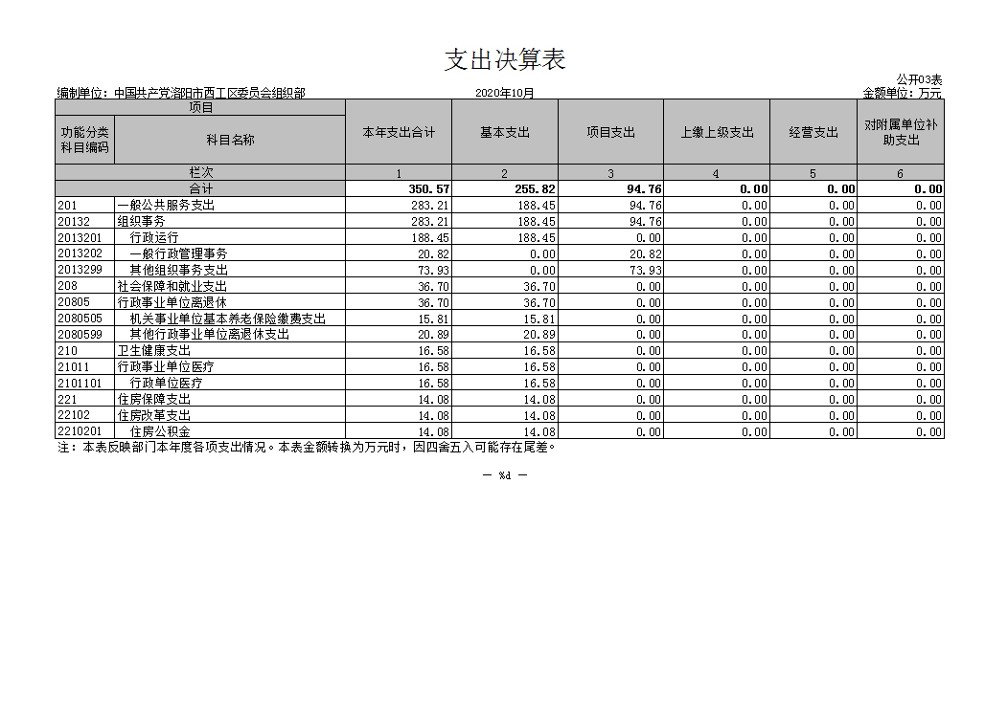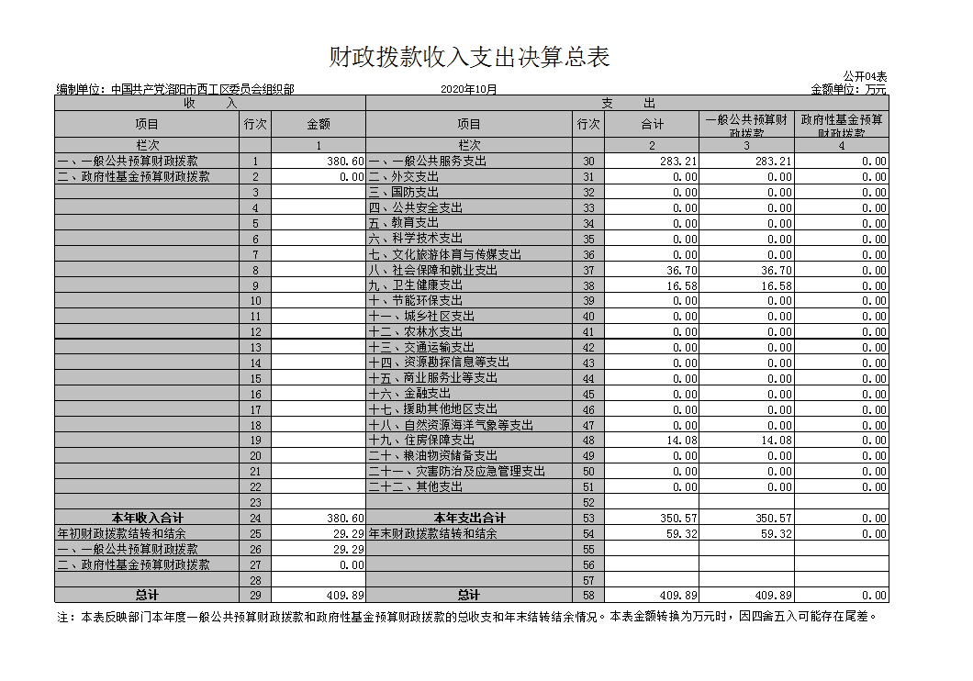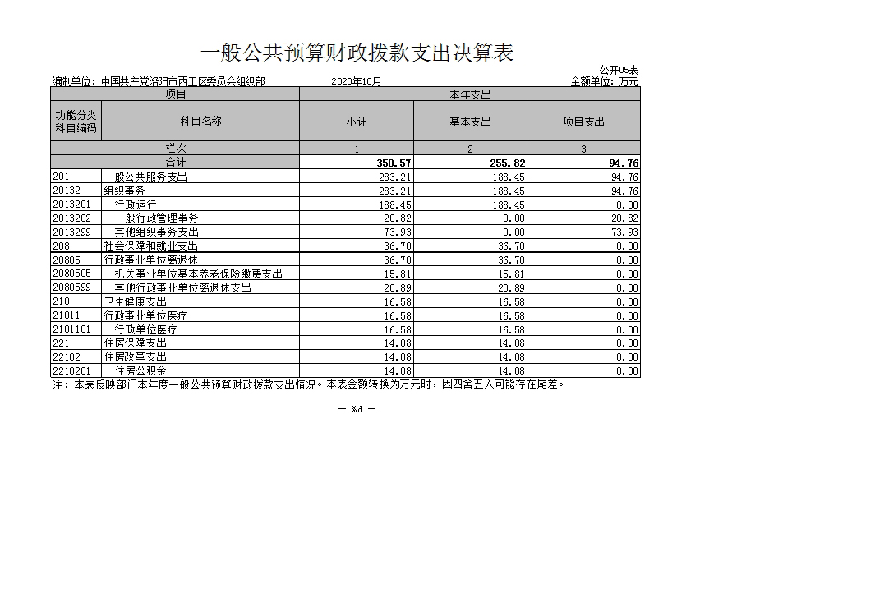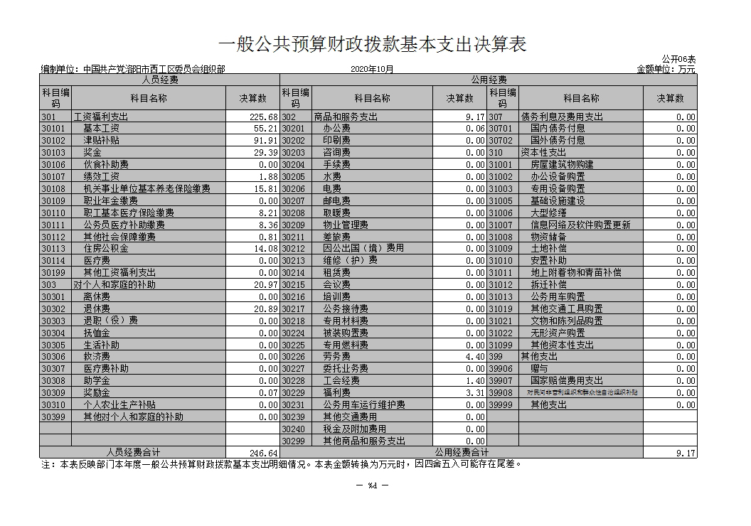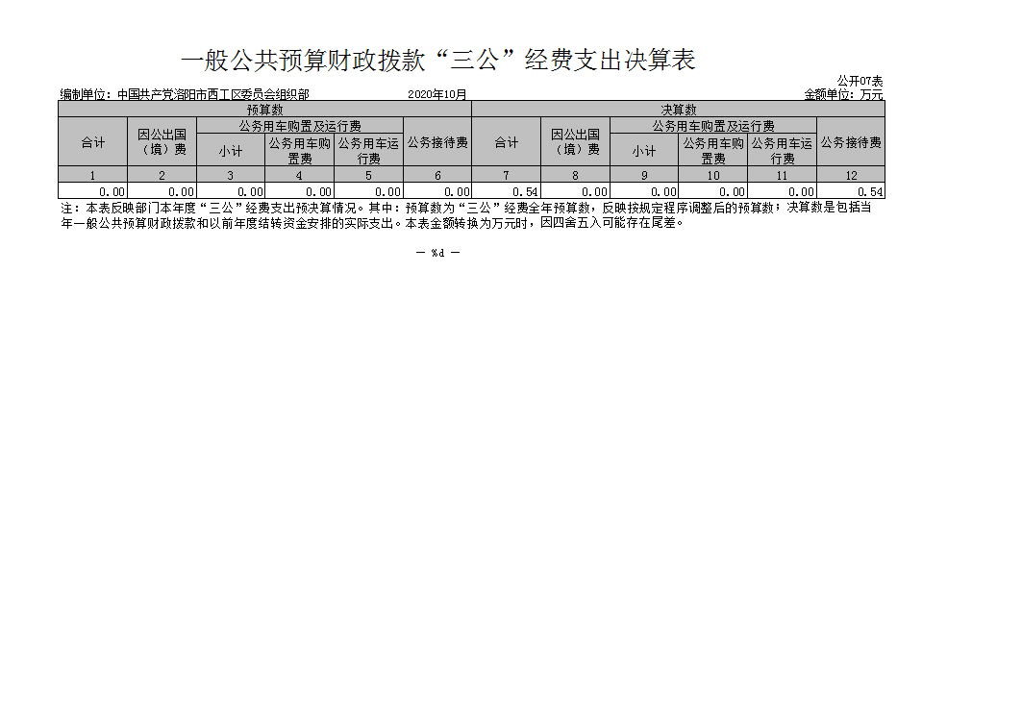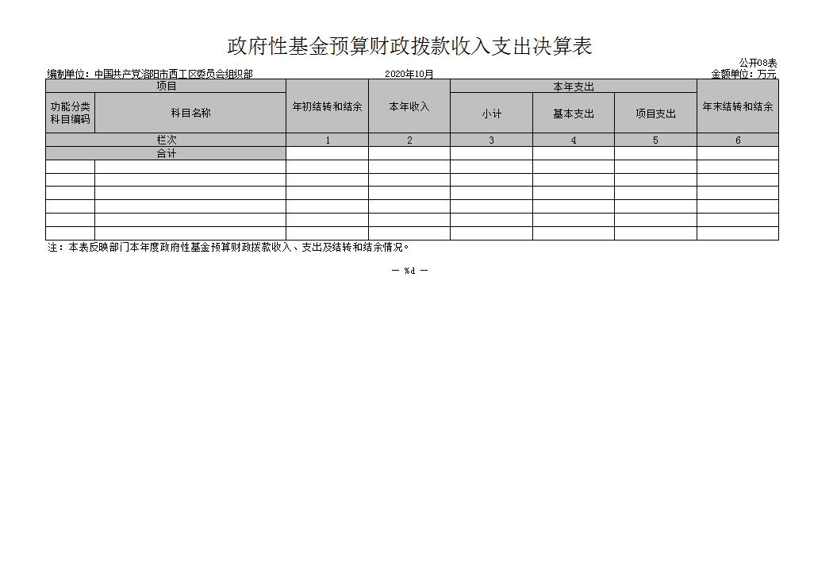

说明：我部门没有政府性基金收入，也没有使用政府性基金安排的支出，故本表无数据。

第三部分 2019年度部门决算情况说明

一、收入支出决算总体情况说明
2019年度收、支总计均为409.89万元，与上年度相比，收、支总计各增加56万元，增长15.82%。主要原因是加大对组织事务党建工作的投入、社保保障和就业支出增加、卫生健康支出增加。

二、收入决算情况说明
2019年度收入合计380.60万元，其中：财政拨款收入380.60万元，占100%。

三、支出决算情况说明

2019年度支出合计350.57万元，其中：基本支出255.82万元，占73.0%；项目支出94.76万元，占27.0%。

四、财政拨款收入支出决算总体情况说明
2019年度财政拨款收、支总计为409.89万元，与上年度相比，收、支总计各增加56万元，增长15.82%。主要原因是加大对组织事务党建工作的投入、社保保障和就业支出增加、卫生健康支出增加。
五、一般公共预算财政拨款支出决算情况说明
（一）总体情况。
2019年度一般公共预算财政拨款支出350.57万元，占本年支出合计的100%。与上年度相比，一般公共预算财政拨款支出增加25.97万元，增长8.0%。主要原因是加大对组织事务党建工作的投入。
（二）结构情况。
2019年度一般公共预算财政拨款支出350.57万元，主要用于以下方面：一般公共服务（类）支出283.21万元，占80.8%；社会保障和就业（类）支出36.7万元，占10.5%；卫生健康（类）支出16.58万元，占4.7%；住房保障（类）支出14.08万元，占4%；
（三）具体情况。
2019年度一般公共预算财政拨款支出年初预算为1675.99万元，支出决算为350.57万元，完成年初预算的20.9%。其中：
1.一般公共服务支出（类）组织事务（款）行政运行（项）。年初预算为206.26万元，支出决算为188.45万元，完成年初预算的91.4%。决算数与年初预算数存在差异的主要原因是人员类经费预算充足。
2.一般公共服务支出（类）组织事务（款）一般行政管理事务（项）。年初预算为24.55万元，支出决算为20.82万元，完成年初预算的84.8%。决算数与年初预算数存在差异的主要原因是节约开支，减少一般性支出。
3.一般公共服务支出（类）组织事务（款）其他组织事务支出（项）。年初预算为1343.02万元，支出决算为73.93万元，完成年初预算的5.5%。决算数与年初预算数存在差异的主要原因是人才发展专项经费未按进度开展。
4.社会保障和就业支出（类）行政事业单位离退休（款）机关事业单位基本养老保险缴费支出（项）。年初预算为17.48万元，支出决算为15.81万元，完成年初预算的90.4%。决算数与年初预算数存在差异的主要原因是人员类经费预算充足。
5.社会保障和就业支出（类）行政事业单位离退休（款）其他行政事业单位离退休支出（项）。年初预算为21.46万元，支出决算为20.89万元，完成年初预算的97.3%。决算数与年初预算数存在差异的主要原因是人员类经费预算充足。
6.卫生健康支出（类）行政事业单位医疗（款）行政单位医疗（项）。年初预算为19.11万元，支出决算为16.58万元，完成年初预算的86.8%。决算数与年初预算数存在差异的主要原因是人员类经费预算充足。
7.住房保障支出（类）住房改革支出（款）住房公积金（项）。年初预算为14.11万元，支出决算为14.08万元，完成年初预算的99.8%。决算数与年初预算数存在差异的主要原因是人员类经费预算充足。

六、一般公共预算财政拨款基本支出决算情况说明
2019年度一般公共预算财政拨款基本支出255.81万元。其中：人员经费246.64万元，主要包括：基本工资55.21万元、津贴补贴91.91万元、奖金29.39万元、绩效工资1.88万元、机关事业单位基本养老保险缴费15.81万元、职工基本医疗保险缴费8.21万元、公务员医疗补助缴费8.36万元、其他社会保障缴费0.81万元、住房公积金14.08万元、退休费20.89万元、奖励金0.07万元；公用经费9.17万元，主要包括：办公费0.06万元、劳务费4.4万元、工会经费1.4万元、福利费3.31万元。
七、一般公共预算财政拨款“三公”经费支出决算情况说明

（一）“三公”经费财政拨款支出决算总体情况说明。
2019年度“三公”经费财政拨款支出预算为1.10万元，支出决算为0.54万元，完成预算的49.1%。2019年度“三公”经费支出决算数与预算数差异的原因是以节约开支，减少三公支出。

（二）“三公”经费财政拨款支出决算具体情况说明。
2019年度“三公”经费财政拨款支出决算中，因公出国（境）费支出决算0万元，完成预算的100%，占100%；公务用车购置及运行费支出决算0万元，完成预算的100%，占100%；公务接待费支出决算0.54万元，完成预算的49.1%，占100%。具体情况如下：
1．因公出国（境）费年初预算为0万元，支出决算为0万元，完成年初预算的100%。决算数与预算数存在差异的主要原因是无三公经费。

2．公务用车购置及运行费初预算为0万元，支出决算为0万元，完成年初预算的100%。决算数与预算数存在差异的主要原因是无三公经费。
公务用车购置支出为0万元，购置车辆0辆，其中0车0辆、0车0辆。
公务用车运行支出为0万元。2019年期末，部门开支财政拨款的公务用车保有量为0辆。
3.公务接待费初预算为1.10万元，支出决算为0.54万元，完成年初预算的49.1%。决算数与年初预算数存在差异的主要原因是临时性接待工作减少，节约开支。其中：
外宾接待支出0万元。主要用于。2019年共接待国（境）外来方团组0个、来访外宾0人次（不包括陪同人员）。来访人员主要包括：等。
其他国内公务接待支出0.54万元。主要用于主题教育工作公务接待、省大组工网专家测评公务接待、县级干部队伍建设调研。2019年共接待国内来访团组7个、来宾108人次（不包括陪同人员）。

八、预算绩效情况说明

（一）绩效管理工作开展情况。
按照加强预算绩效管理和完善公共财政体系总体要求以及西工区财政绩效管理工作部署和要求，年初预算将每个绩效目标落实到人，提升绩效目标编报质量，提高项目预算执行效率和效益，认真开展项目绩效评价，做到项目预算绩效管理全覆盖。2018年，我单位党建日常工作经费年初预算数9.6万元，年底支出数8.19万元，完成预算数的85.31%；人才工作经费年初预算数8万元，年底支出数8万元，完成预算数的100%；干部考核经费年初预算数2.56万元，年底支出数1.05万元，完成预算数的41.01%；办公经费-办公设备购置年初预算数0.8万元，年底支出数0.62万元，完成预算数的77.5%；办公经费-接待费年初预算数0.3万元，年底支出数0.11万元，完成预算数的36.67%；办公经费-培训费年初预算数4.1万元，年底支出数3.93万元，完成预算数的95.85%；办公经费-其他年初预算数7.19万元，年底支出数6.92万元，完成预算数的96.24%；党建工作专项经费（签批）年初预算数228.8万元，年底支出数65.93万元，完成预算数的28.82%；人才发展专项经费（签批）年初预算数1200万元，年底支出数0万元，完成预算数的0%。

（二）项目绩效自评结果。
从自评情况来看，年初设定的各项支出绩效目标比较合理，并能严格按照各项管理制度执行。如：党建日常工作经费支出数8.19万元，人才工作经费支出数8万元，干部考核经费经费支出数1.05万元。

九、政府性基金预算财政拨款支出决算情况说明
2019年度政府性基金预算财政拨款支出年初预算为0万元，支出决算为0万元，我部门2019年度没有政府性基金收入，也没有使用政府性基金安排的支出。

十、机关运行经费支出情况说明
2019年度机关运行经费初预算为9.17万元，支出决算为9.17万元，完成年初预算的100%。

十一、政府采购支出情况说明
2019年度政府采购支出总额0万元，其中：政府采购货物支出0万元、政府采购工程支出0万元、政府采购服务支出0万元。授予中小企业合同金额0万元，占政府采购支出总额的100%，其中：授予小微企业合同金额0万元，占政府采购支出总额的100%。

十二、国有资产占用情况说明
2019年期末，我部门共有车辆2辆，其中：其他用车2辆。单位价值50万元以上通用设备0台，单位价值100万元以上专用设备0台。

第四部分 名词解释

一、财政拨款收入：单位从同级政府财政部门取得的财政预算资金。
二、事业收入：事业单位开展专业业务活动及其辅助活动取得的收入。
三、上级补助收入：事业单位从主管部门和上级单位取得的非财政补助收入。
四、附属单位上缴收入：事业单位取得附属独立核算单位根据有关规定上缴的收入。
五、经营收入：事业单位在专业业务活动及其辅助活动之外开展非独立核算经营活动取得的收入。
六、其他收入：单位取得的除“财政拨款收入”、“事业收入”、“上级补助收入”、“附属单位上缴收入”、“经营收入”以外的各项收入。
七、用事业基金弥补收支差额：事业单位在当年收入不足以安排当年支出的情况下，使用以前年度积累的事业基金（事业单位当年收支相抵后按国家规定提取、用于弥补以后年度收支差额的基金）弥补当年收支缺口的资金。
八、基本支出：为保障机构正常运转、完成日常工作任务而发生的人员支出和公用支出。
九、项目支出：基本支出之外为完成特定行政任务和事业发展目标所发生的支出。
十、“三公”经费：纳入同级财政预决算管理“三公”经费，指部门使用财政拨款安排的因公出国（境）费、公务用车购置及运行费和公务接待费。其中，因公出国（境）费反映单位公务出国（境）的国际旅费、国外城市间交通费、住宿费、伙食费、培训费、公杂费等支出；公务用车购置及运行费反映反映单位公务用车车辆购置支出（含车辆购置税）及租用费、燃料费、维修费、过路过桥费、保险费、安全奖励费用等支出；公务接待费反映单位按规定开支的各类公务接待（含外宾接待）支出。
十一、机关运行经费：为保障行政单位（含参照公务员法管理的事业单位）运行用于购买货物和服务的各项资金，包括办公及印刷费、邮电费、差旅费、会议费、福利费、日常维修费、专用材料及一般设备购置费、办公用房水电费、办公用房取暖费、办公用房物业管理费、公务用车运行维护费以及其他费用。
十二、工资福利支出：单位支付给在职职工和编制外长期聘用人员的各类劳动报酬，以及为上述人员缴纳的各项社会保险费等。
十三、商品和服务支出：单位购买商品和服务的支出。
十四、对个人和家庭的补助支出：单位用于对个人和家庭的补助支出。
十五、年末结转：本年度或以前年度预算安排，已执行但尚未完成或因客观条件发生变化无法按原计划实施，需延迟到以后年度按有关规定继续使用的资金。
十六、年末结余：本年度或以前年度预算安排，已执行完毕或因客观条件发生变化无法按原预算安排实施，不需要再使用或无法按原预算安排继续使用的资金

